# 01尚硅谷——SpringCloud_前提

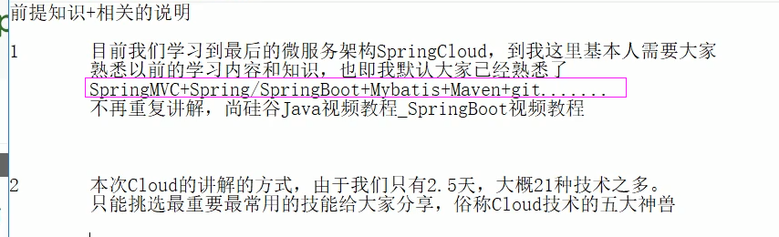

cloud技术的五大神兽

本次课程只是cloud的第一季

# 02SpringCloud大纲

# 03SpringCloud从面试题开始

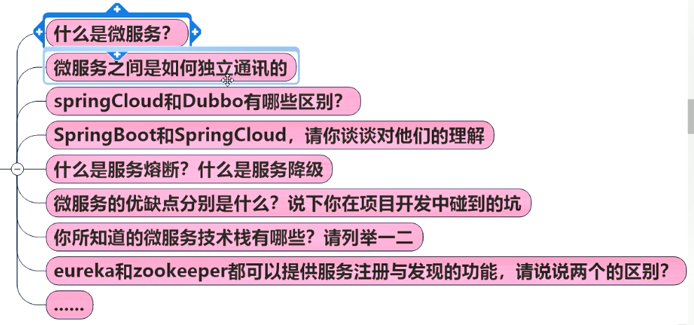

# 04微服务是什么

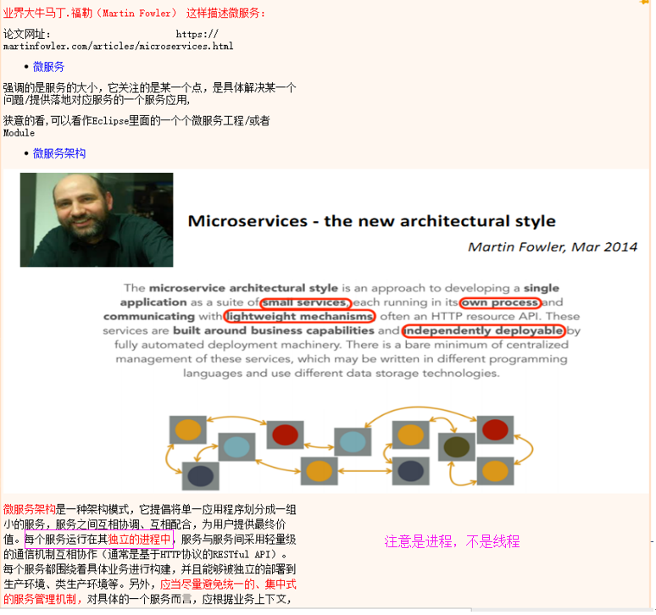

dubbo是基于rpc(Remote Procedure Call)远程过程调用。

cloud是基于RESTful API调用

## 技术维度理解

微服务化的核心就是将传统的一站式应用，根据业务拆分成一个一个的服务，彻底

地去耦合,每一个微服务提供单个业务功能的服务，一个服务做一件事，

从技术角度看就是一种小而独立的处理过程，类似进程概念，能够自行单独启动

或销毁，拥有自己独立的数据库。

# 05微服务是什么2

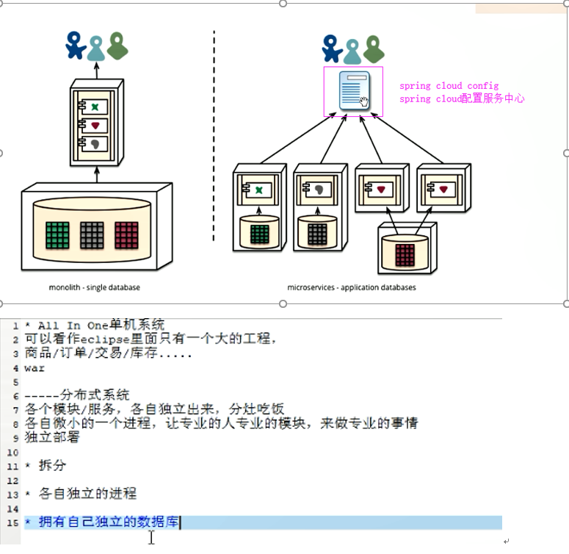

# 06微服务和微服务架构

## 什么是微服务

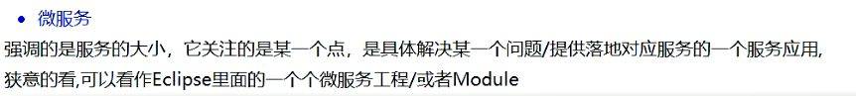

eclipse工具里面用maven开发的一个个独立的小moudle,它具体是使用springboot开发的一个小模块，专业的事情交给专业的模块来做，一个模块就做一件事情，强调的是一个个的个体，每个个体完成一个具体的任务或者功能。

## 什么是微服务架构

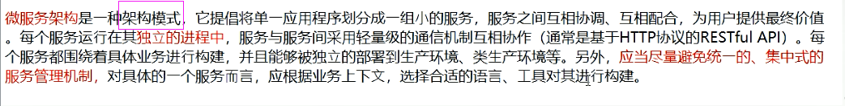

# 07微服务优缺点

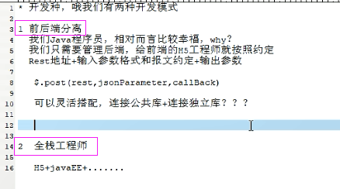

## 优点

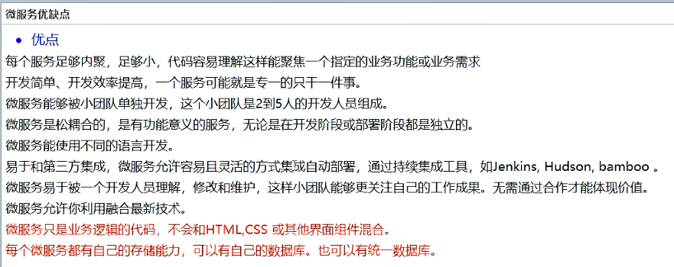

## 缺点

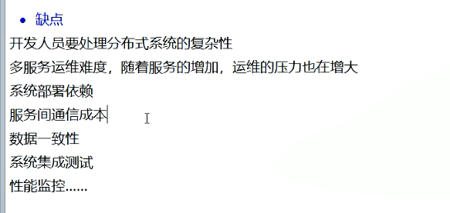

# 08微服务技术栈有哪些（这个栈指的多种技术的集合体）

举个例子

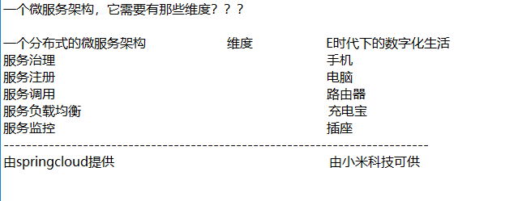

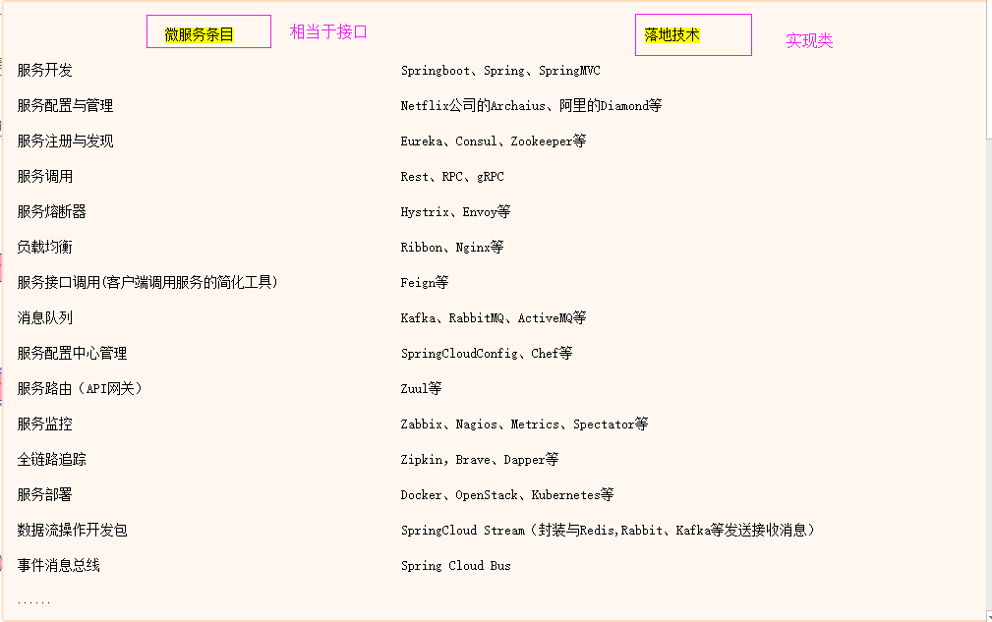

# 09为什么选择springcloud作为微服务架构（老系统用dubbo,）

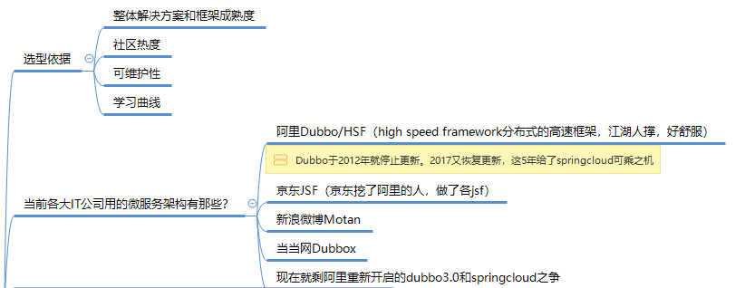

# 10springcloud是什么

SpringCloud，基于SpringBoot提供了一套微服务解决方案，包括服务注册与发现，配置中心，全链路监控，服务网关，负载均衡，熔断器等组件，除了基于NetFlix的开源组件做高度抽象封装之外，还有一些选型中立的开源组件。

SpringCloud利用SpringBoot的开发便利性巧妙地简化了分布式系统基础设施的开发，SpringCloud为开发人员提供了快速构建分布式系统的一些工具，包括配置管理、服务发现、断路器、路由、微代理、事件总线、全局锁、决策竞选、分布式会话等等,它们都可以用SpringBoot的开发风格做到一键启动和部署。

SpringBoot并没有重复制造轮子，它只是将目前各家公司开发的比较成熟、经得起实际考验的服务框架组合起来，通过SpringBoot风格进行再封装屏蔽掉了复杂的配置和实现原理，最终给开发者留出了一套简单易懂、易部署和易维护的分布式系统开发工具包

# 11SpringCloud和springboot的区别

springboot是微观的，（相当于医院的一个一个科室）

springcloud是宏观的（相当于对外的一个医院）

springcloud依赖于springboot.

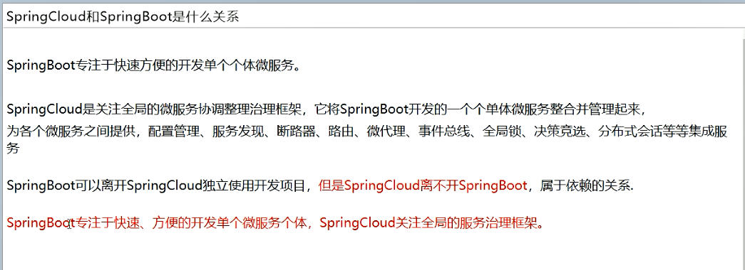

# 12SpirngCloudVSDubbo区别对比（烂熟于心）

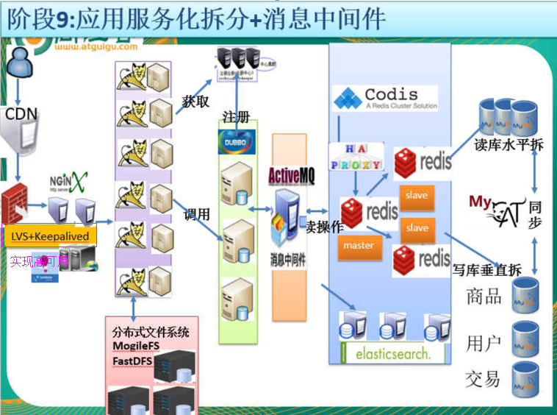

LVS+Keepalived实现高可用

## 两者对比结果

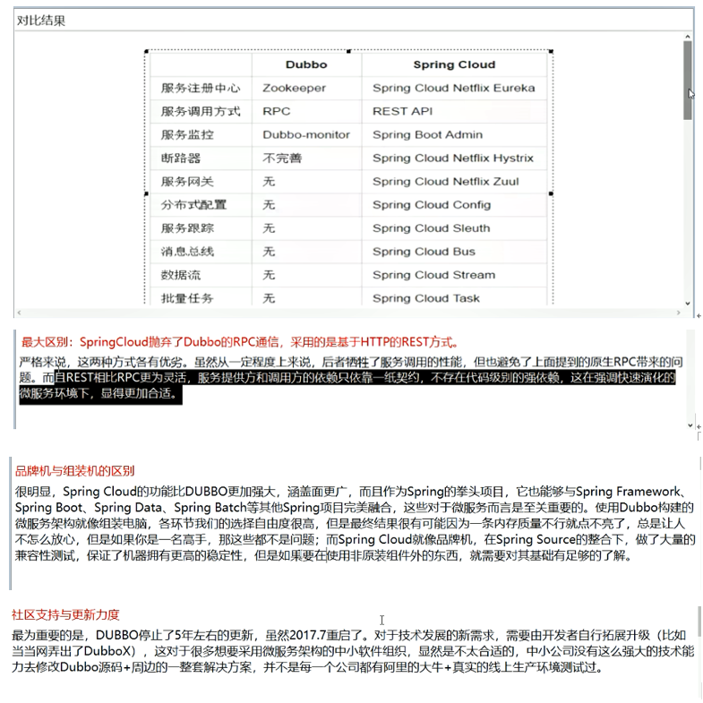

## 刘军

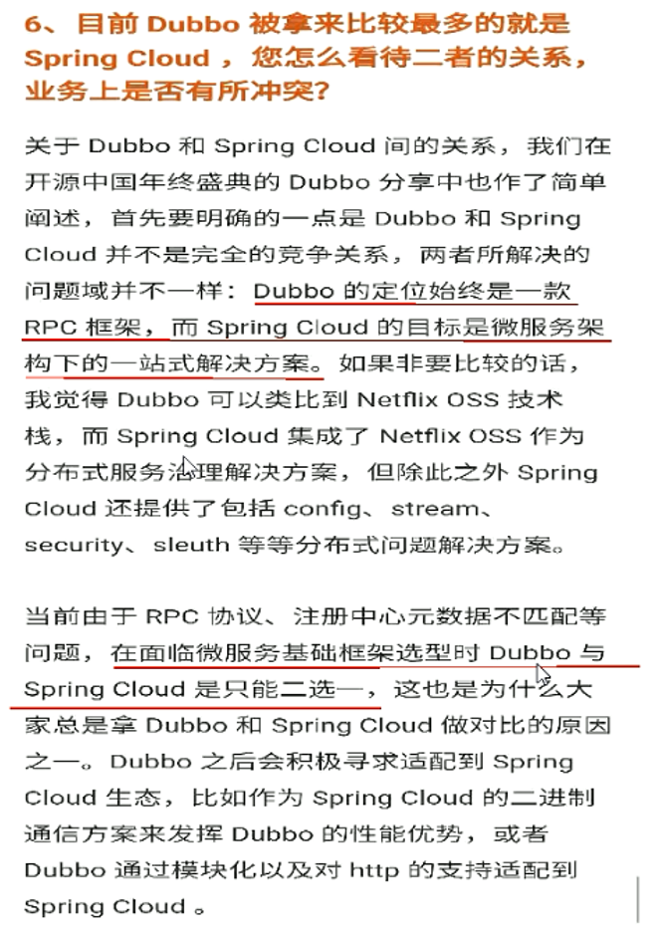

# 13SpringCloud功能和官网资料介绍

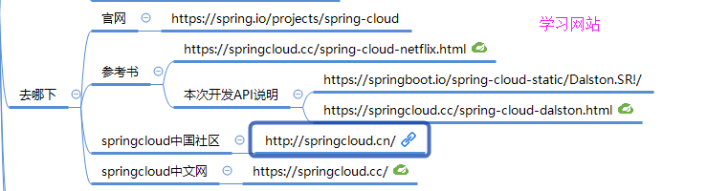

# 14springcloud国内使用情况

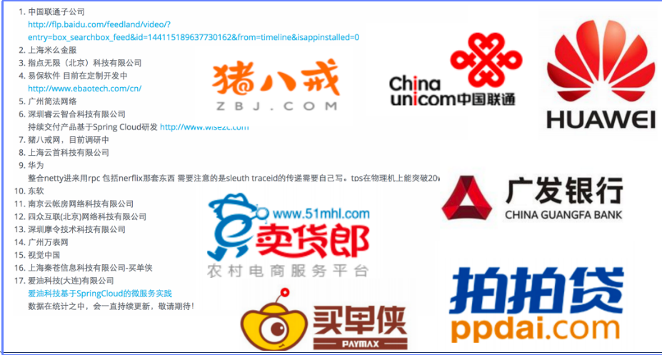

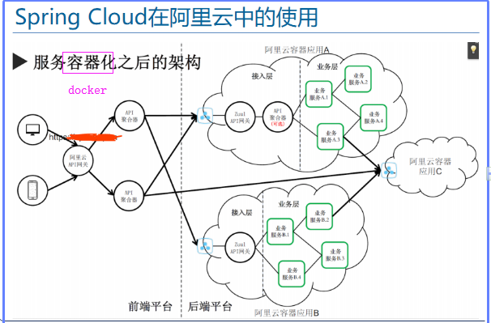

# 15Springcloud_Rest微服务案例-总体概述

springmvc+springboot+mybatis整合的案例

